***Игры на развитие речевого дыхания и силы голоса***



**«Эхо» -** Родители и ребенок становятся лицом

друг другу. Родитель громко произносит: - А

-, ребенок тихо отзывается: - А -., и наоборот. Можно употреблять все гласные звуки, а также сочетания, произнося их на одном выдохе: АУ, УА, АИ, ИО И т.д.

**«Вьюга» -** По сигналу: «Вьюга начинается» -

тихо говорят «У –У-У…», по сигналу:

«Вьюга закончилась» - замолкают. Желательно, чтобы дети меняли силу голоса за один выдох 2-3 раза.

**«Гудок» -** Дети становятся в ряд и поднимают руки через стороны вверх, прикасаются ладонями, но не производят хлопка. Затем медленно опускают через стороны вниз. Одновременно с опусканием рук дети произносят звук «У…» сначала громко, а затем постепенно все тише. Опустив руки, замолкают.

**«Часики»** - Стоя, ноги слегка расставить, руки опустить. Размахивая прямыми руками вперед и назад, произносить «тик-так».

**«Филин»** - По сигналу «День» дети

«филины» немедленно поворачивают головы вправо и лево. По сигналу «Ночь» дети смотрят вперед и взмахивают руками - крыльями, опуская их вниз, протяжно, без напряжения, произносят «У…У…ФФФ».

**«Шарик»** - Дети надувают шары: широко разводя руки в стороны и глубоко вздохнув, выдувают воздух в шарик – «ФФФ…», медленно соединяя ладони под шариком. Вдруг шарик «лопается». Дети хлопают в ладоши. Из шарика выходит воздух:

«ШШШ…» - произносят дети, делая губы хоботком и складывая руки на коленях.

***Правильно дышать для детей крайне важно для их общего развития, укрепления иммунитета и полноценного функционирования всех органов и систем организма.***

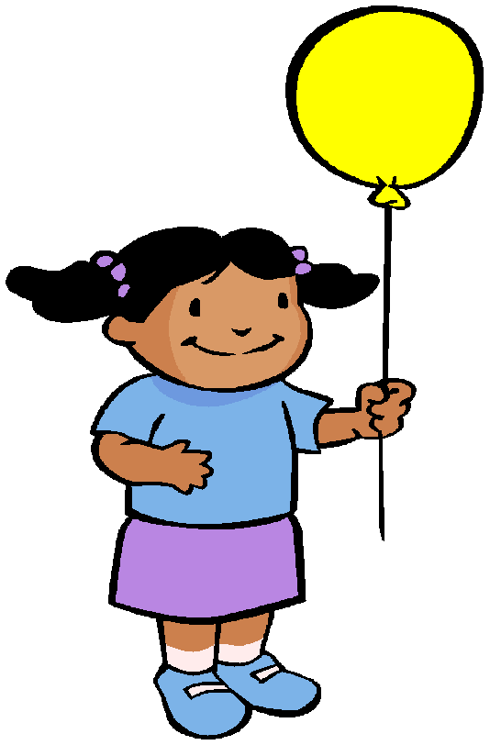

**МБДОУ «Колокольчик»**



***Для вас родители***

**Дыхательная гимнастика!**

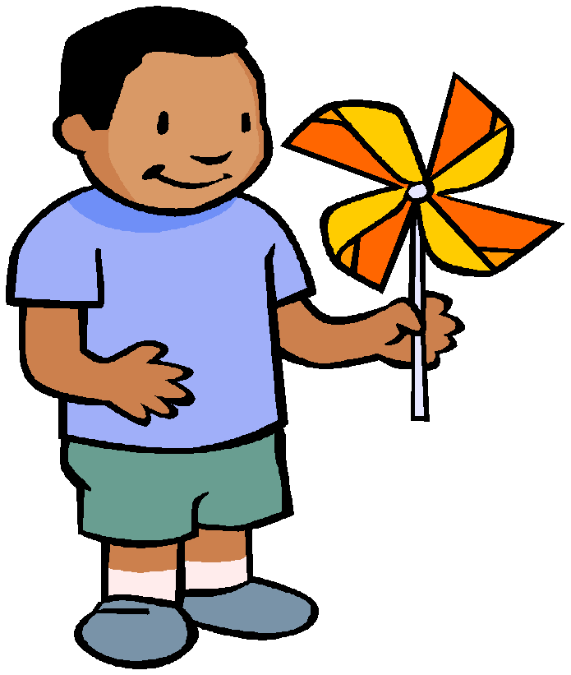

Давлетбаева Елена Ивановна

учитель-логопед

МБДОУ «Колокольчик»

ЯНАО, г.Ноябрьск,



***Дыхание*** – акт рефлекторный; он со- вершается без вмешательства человеческого сознания, выполняя главную свою физиоло- гическую функцию – газообмен в организме. Но с другой стороны, дыхание, когда оно непосредственно связано с произношением (так называемое речевое дыхание, требую- щее специальной подготовки), - процесс управляемый.

Для речи, особенно монологической, физиологического дыхания не хватает, речь и чтение вслух требуют большого количе- ства воздуха, постоянного дыхательного за- паса, экономного расходования его и свое- временного возобновления, что регулирует- ся дыхательным центром головного мозга. Произвольное речевое дыхание достигается только путем тренировки и постепенно ста- новится непроизвольным.

***Особенности речевого дыхания детей дошкольного возраста***

 поверхностный вдох;

 непродолжительный выдох;

 отсутствие четкой дифференциации между носовым и ротовым дыханием;

 речь на вдохе;

 неумение распределить речевой вы- дох в соответствии с длиной высказы- вания

Воспитание у ребенка правильного дыхания, в частности выработка целена- правленной воздушной струи в процессе выдоха, имеет большое значение при про- изнесении различных звуков речи, что от- ражается на качестве звукопроизношения в целом.

|  |  |
| --- | --- |
| Физиологическое  (жизненное) дыхание | Речевое дыхание |
| Фазы: вдох - выдох -  пауза | Фазы: вдох - пауза -  выдох |
| Происходит непро-  из-вольно, рефлектор- но, вне нашего созна-  ния | Происходит созна-  тель-но, произвольно, кон-тролируемо, управ- ляе-мо |
| Назначение: осу-  ществ-ление газового обмена | Назначение: является  основой голосообразова- ния, формирования ре- чевых звуков, рече-вой мелодики |
| Вдох и выдох через нос | Вдох и выдох через рот |
| Время, затраченное на  вдох и выдох, при- мер-но одинаковое (4:5) | Выдох значительно  длиннее вдоха (1:2 или  1:3). Чем длиннее  фра-за, тем длиннее вы- дох |
| Смена фаз дыхания  однообразно-  ритми-ческая | В смене фаз дыхания  ритмической после-  до-вательности нет |

***Рекомендации родителям по выполнению дыхательной гимнастики***

 Длительность выполнения данных упражнений около 5 минут.

 При набирании воздуха через нос, плечи не поднимать.

 Выдох должен быть длительным и плавным.

 Необходимо следить , чтобы не надувались щеки (на начальном этапе можно прижимать ладонями).

 Упражнения можно выполнять как в положении сидя, так и стоя.

 ***Не переусердствуйте! Многократное выполнение дыхательных упражнений может привести к***



***Дыхательная гимнастика без использования игровых приемов***

1. Ребенок делает вдох – выдох (рот при этом закрыт), попеременно зажимая то одну, то другую ноздрю.

2. Тренировка носового выдоха. Ребенок глубоко вдыхает и длительно выдыхает через нос. Рот при этом закрыт.

3. Тренировка ротового выдоха. Ребенок вдыхает и выдыхает через рот (ноздри ребенка можно закрыть пальцами на начальном этапе выполнения данного упражнения).

4. Вдох через нос, длительный выдох через рот. Необходимо следить, чтобы ребенок не поднимал плечи и не напрягался.

5. Вдох через рот, выдох через нос.

***Дыхательная гимнастика с использованием игровых приемов.***

**«Футбол»** - Из кусочка ваты скатайте шарик. Это мяч. Ворота – два кубика

или карандаша. Ребенок дует на «мяч», пы- таясь «забить гол». Вата должна оказаться между кубиками.

**«Шторм в стакане»** - Для этой игры необхо- димы соломинка для коктейля и стакан с во- дой. Посередине широкого языка кладется соломинка, конец которой опускается в ста- кан с водой. Ребенок дует через соломинку, чтобы вода забурлила. Следите, чтобы щеки не надувались, а губы были неподвижны.

**«Снегопад»** - Сделайте снежинки из ваты (рыхлые комочки). Предложите ребенку устроить снегопад у себя дома. Положите

«Снежинку» на ладошку ребенку. Пусть он правильно ее сдует, не надувая щек и вытянув губы в трубочку.